|  |  |  |  |  |  |
| --- | --- | --- | --- | --- | --- |
| **주차** | 27주차 | **기간** | 2021.6.30 ~ 2021.7.6 | **지도교수** | (서명) |
| 이번주 한일 요약 | 캐릭터 애니메이션 수정, 보스 캐릭터 리깅 | | | | |

<상세 수행내용>

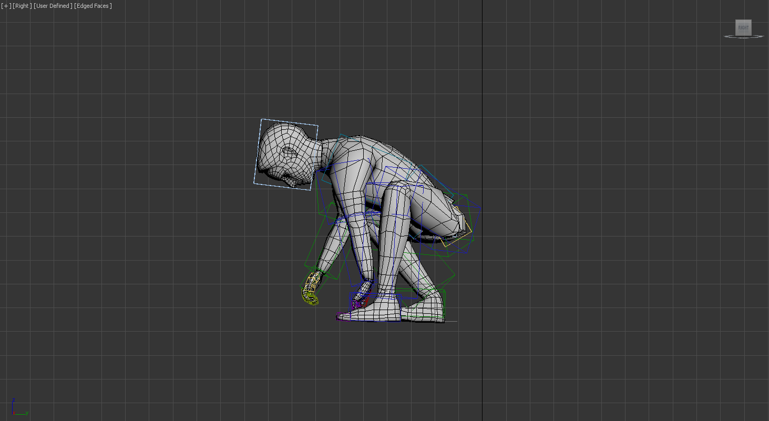-3d max에서 위로 등반 애니메이션 수정, 완성

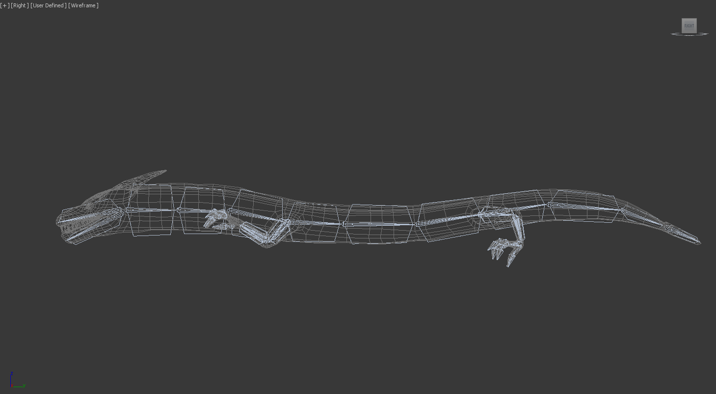-3d max에서 보스 캐릭터 본으로 리깅

|  |  |  |  |
| --- | --- | --- | --- |
| **문제점 정리** |  | | |
| **해결방안** |  | | |
| **다음주차** | 28주차 | **다음기간** | 2021.7.7 ~ 2021.7.13 |
| **다음주 할일** | 보스 움직이기 애니메이션 수정 | | |
| **지도 교수**  **Comment** |  | | |